**Marwall介绍文档**

【注：当前参赛提交版本为体验版】

**开发灵感**

校园生活中，我们时常会遇到问题，如需要寻找队友参加比赛，想要加入某一组织却找不到联系方式，这一种种需求如果汇集起来，放在同一个平台上进行分类，可以大大减少需求者和被需求者之间的时间成本。本产品便由此而生

**目标定位**

本产品定位于学生群体，灵感来自于表白墙，衍生出了问答墙，交易墙，雷锋墙，吐槽墙，社团墙，学生可以在这些“墙“上发布求吐槽信息，求助信息，宣传信息和交易信息，这些信息以信息流的形式集中展示，也可以单独进入其中一种“墙“查看同类信息。在这里，有能力的人帮助别人解决问题甚至赚取零花钱，有需求的人可以在这寻找组织，寻找队友。

**安全性**

使用本产品需要进行手机验证码和学生身份认证（由于作品目前只是参赛，为了方便评委使用，暂不开启学生身份认证）才能解锁所有功能，未进行认证的用户只能进行帖子的浏览。帖子页面设有举报功能，后台能对违规的帖子和评论进行删除，情节严重者可以通过后台认证信息追究责任并进行封号处理。

**注意！请经过简单的注册后再进行使用，正常来说未注册将封锁大量权限**

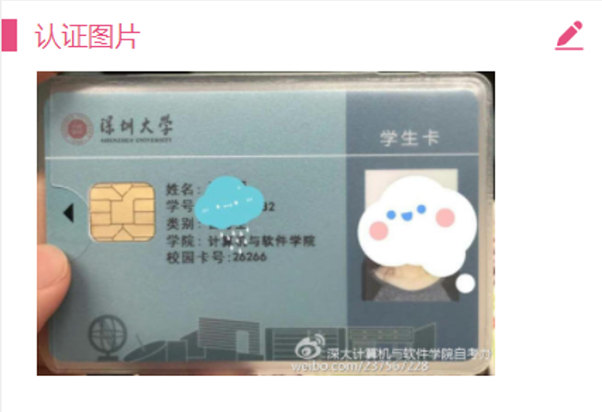

**交互设计**

本产品主题色为深粉红色，以淡灰色和白色为主要底色，采用卡片的形式展示信息内容，同时附带一些简单的标签和动画，部分图标采用手绘制成，风格简约年轻化，对应了面向的主要人群。交互流程简单，操作方便。而且在操作上不仅有普通的点按与滑动，还有长按头像等交互方式，感官上更加直观。

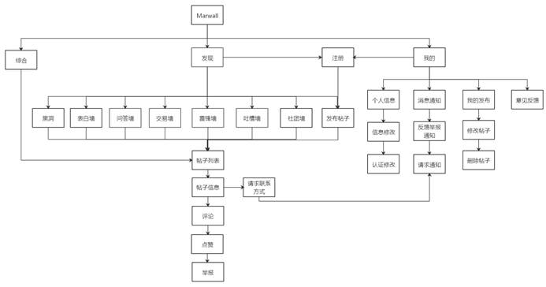

**技术方案**

**工具**：前端使用小程序原生框架，后端使用小程序云开发进行数据存取和云函数调用，不使用第三方组件。云开发使得我们能够不必考虑后端服务器的部署，加速了小程序的开发效率。

**界面**：多方面参考各大流行APP界面风格，取其所长，相互融合，形成目前的简约年轻化设计，同时使用了简单易用的交互逻辑，方便了用户的使用。

**结构**：主要为数据库结构设计和页面结构设计，沟通两者的是对接接口的设计，借鉴传统SQL的一些优势，同时融合面向对象型数据库，我们进行了非常多次的数据库结构更新迭代，最终形成了相对稳定的数据库结构；而对接接口的设计也会进行小组商讨后再进行分工合作

**资料**：在小程序的编写中，小程序开发文档起到了重要的作用，由于小程序的一些知识点并不那么容易记住，时常需要在文档进行查阅。

**分工**：通过充分发挥组内每个人的擅长项目，进行任务分工，如有的人擅长设计有的人擅长算法，不同的分工提高了小程序的更新迭代效率。

**未来拓展**

为了应对日益复杂的学生需求，我们设立了“黑洞”功能用于放置除了核心功能以外的附属功能，为什么叫做“黑洞”呢？因为我们不可能预先知道未来的风向，古语有云，海纳百川，为了更多功能能够加入小程序，而设置了“黑洞“用于吸收未来的功能，”黑洞“包括但不限于：”致习室“，旨在帮助处于同一学校的学生们一个平台能够在学习上互相帮助；又如”话题街“，给同学们提供一个讨论校园生活的平台；“留言巷”是为了让同学们能同时带给自己与他人更多学习上的激励；未来可能出现的有一些其他的非核心功能都能够加入“黑洞”，诸如此类的功能是会随着时代的变化而相对来说需求更大的。

同时我们注意到，该小程序针对的是学生群体，理所当然引进了社团认证管理等功能，虽然仍然处于开发阶段，但是随着功能的不断完善，以后一定能够为学生中的社团群体带来更多的方便，如活动宣传和未来招新等。

与此同时，学校附近的商家未来也可以与我们合作，可以通过该小程序的宣传带来一定的曝光量，这说明，还可以进行小程序的流量变现，不仅为学生们带来了方便，也为开发者们带来了经济效益

**界面展示**

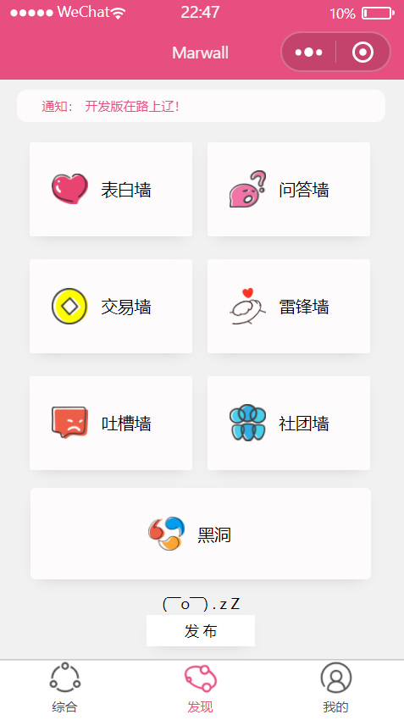 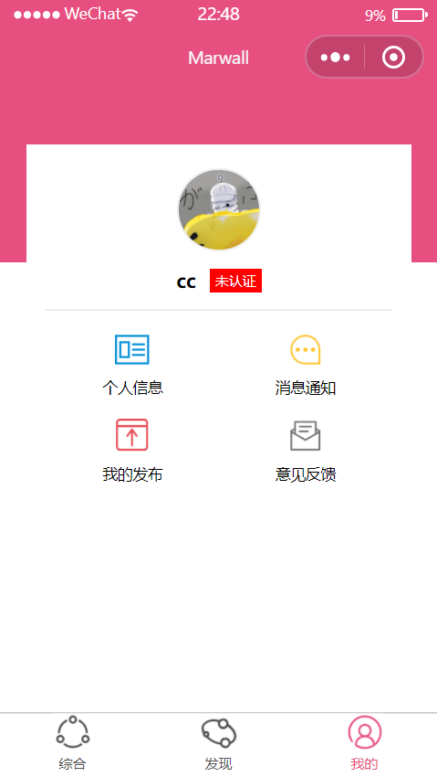

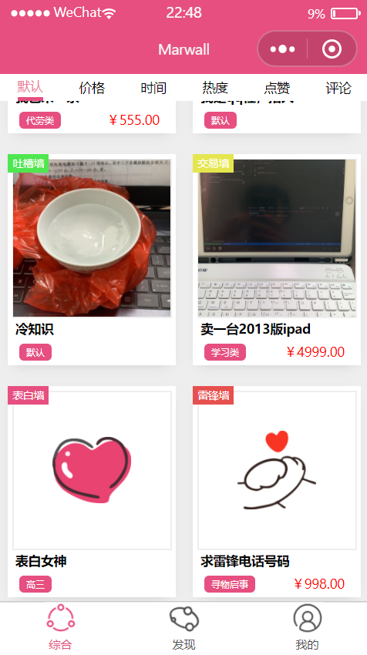 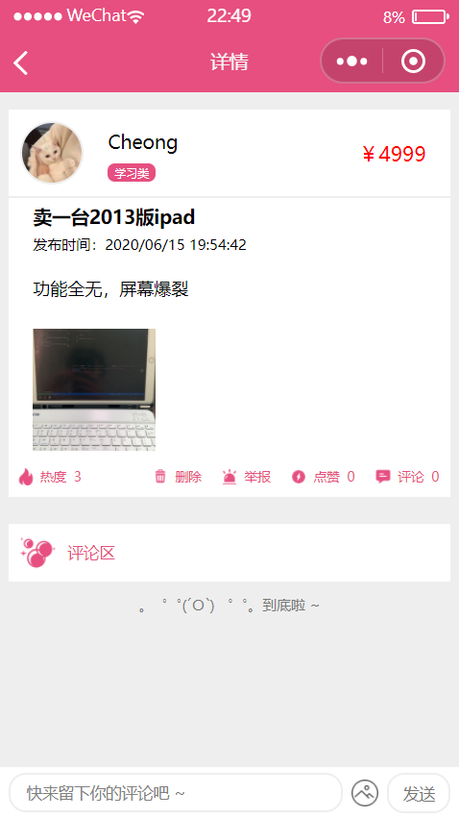

**分工情况**

|  |  |
| --- | --- |
| 队员 | 分工 |
| 唐健龙 | 部分UI设计，主体框架设计，数据库结构设计，进行组内分工，对接合并代码 |
| 林伟锵 | 部分UI设计，部分交互设计，部分功能算法设计，数据库结构改进 |
| 周宇航 | 部分函数检查设计及测试，部分功能设计，部分页面编写，宣发视频制作 |
| 林子淇 | 部分UI设计，部分逻辑设计，检查测试，部分页面编写，数据库结构改进 |